Ahoj, posílám pozvánku na první letošní závod Severní orienťácké série.

Ve čtvrtek 25.1.2024 17-19 hod. pořádá TJ Lokomotiva Teplice večerní trénink na nové mapě v Lounech a zvou nás na příjemné proběhnutí.
Parkoviště: 50.3614N, 13.7954E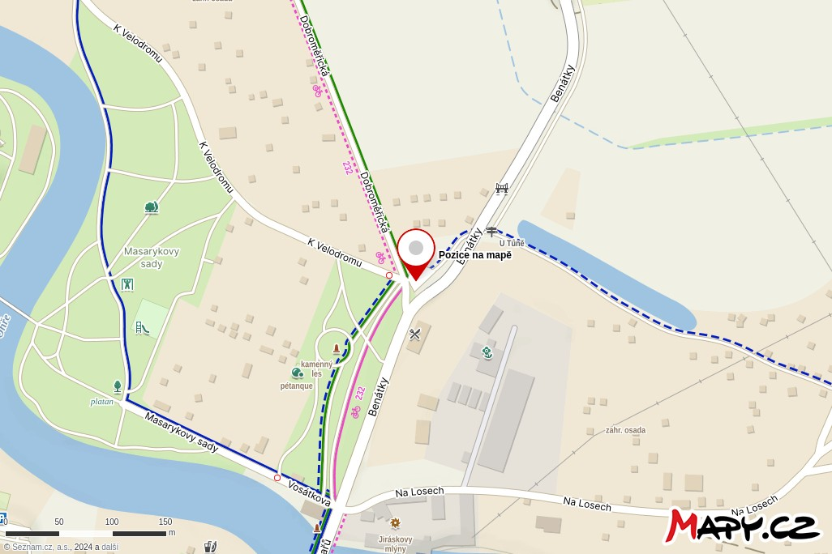
Shromaždiště: 50.3608N, 13.7943E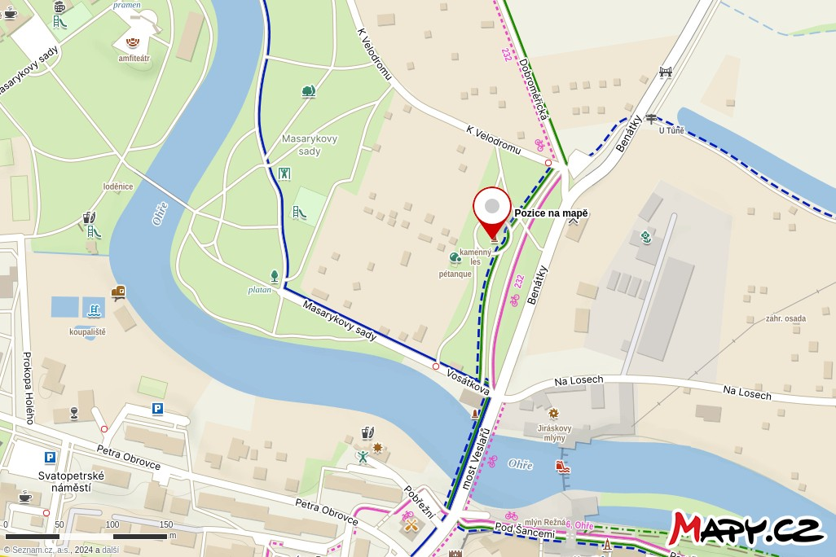
Tratě:
- dlouhá - 4,2 km vzduchem, reálně tedy více (body pro SOS 100-1)
- krátká - do 2 km reálně (body pro SOS 80-1)
Přihlášky posílejte prosím přímo Ivaně Lošťákové - ivana.lostakova@seznam.cz - do středečního poledne.
Přijeďte si zaběhnout, Louny jsou hezké!

